ASAMBLEA PEDAGÓGICA
27 DE NOVIEMBRE 2026
REGIÓN DEL ISTMO:
La región del Istmo de Tehuantepec se ubica al sureste de Oaxaca y es la parte más angosta del país entre el océano Pacífico y el Golfo de México. Su territorio comprende planicies, lagunas, ríos y zonas costeras, con fuertes vientos que favorecen la generación de energía eólica. Habitan principalmente pueblos zapotecos, huaves (ikoots), zoques, chontales, mixes y mestizos. Se hablan lenguas como el zapoteco, huave (ikoots), zoque, mixe y español. La cultura destaca por sus fiestas tradicionales, música, gastronomía y la Vela Istmeña. La vestimenta tradicional incluye el traje de tehuana, reconocido por sus huipiles y enaguas bordadas, además de prendas propias de otros pueblos originarios. En ella persisten el tequio, la asamblea comunitaria, el sistema de cargos y el cuidado del territorio y los recursos naturales, fortaleciendo su identidad y organización social.

TEMÁTICA: Construcción o re-construcción del currículum emancipador.

PROPÓSITO: Que las y los trabajadores de la educación de la Sección XXII del SNTE-CNTE, como integrantes del MDTEO realicemos una valoración dialógica, a través de la asamblea, para identificar si las propuestas curriculares emancipadoras consideran los elementos del currículum emancipador propuestos en el TEEA 2026-2027.

ACTIVIDAD | DESARROLLO DE LA ACTIVIDAD | TIEMPO | RECURSOS Y MATERIALES
I. Valoración dialógica | - En asamblea, revisemos el Anexo 1 de este documento; “Elementos del currículum emancipador”, e identifiquemos si nuestra propuesta curricular retoma esos elementos.  - Valoremos la propuesta curricular emancipadora, podemos tomar como ejemplo el Anexo 2 para construir colectivamente. | 2 hrs. | Construcción curricular emancipatoria  Hojas.  Lapiceros.
CONSTRUCTO | - Sistematización de la valoración del currículum emancipador.

ANEXO 1. ELEMENTOS DEL CURRÍCULUM.
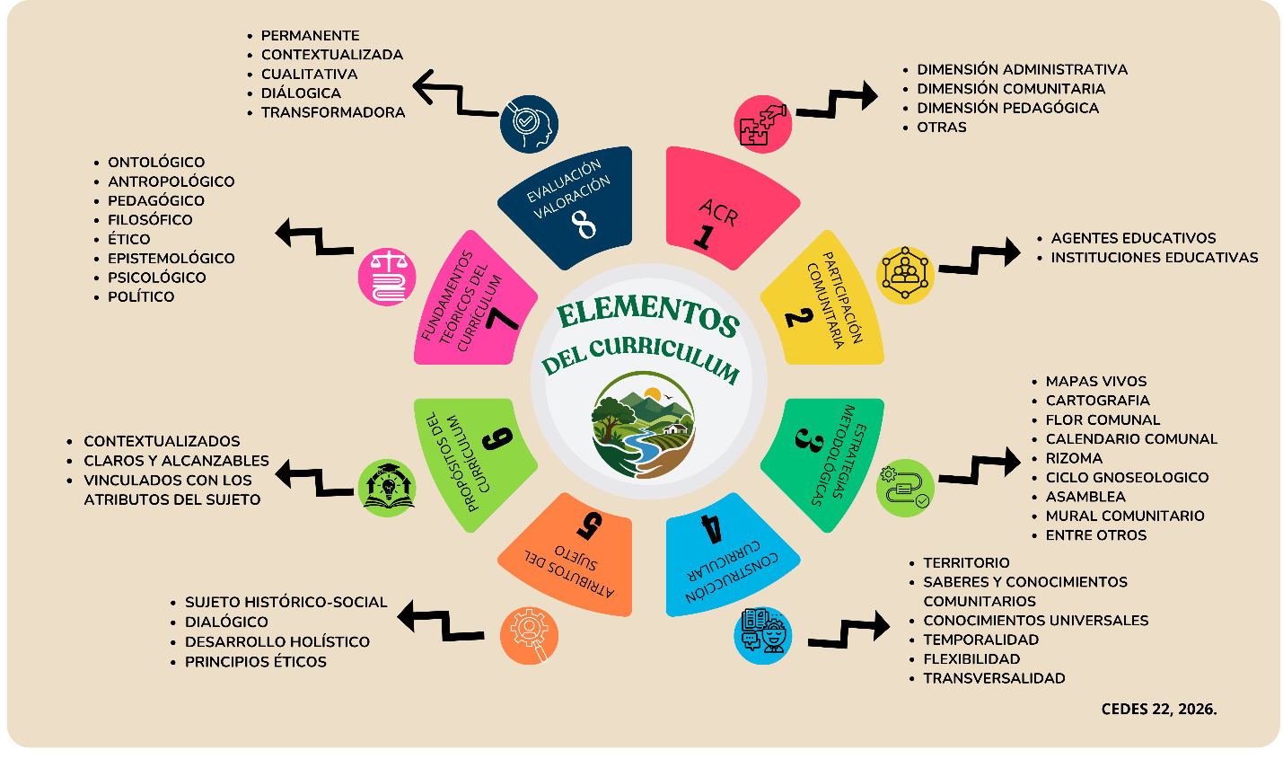

ANEXO 2. PROPUESTA DE VALORACIÓN DEL CURRÍCULUM EMANCIPADOR.

Categoría | Participantes | ¿Cómo se construyó el currículum emancipador? | ¿Qué implicaciones hubo? | ¿Qué se logró realizar? | Sistematización para la reflexión crítica.
Valoración del currículum emancipador | Trabajador de la educación
Valoración del currículum emancipador | Estudiantes
Valoración del currículum emancipador | Padres de familia
Valoración del currículum emancipador | Comunidad

